Военный комиссариат

(Максатихинского и Рамешковского районов Тверской области)

И Н Ф О Р М А Ц И Я

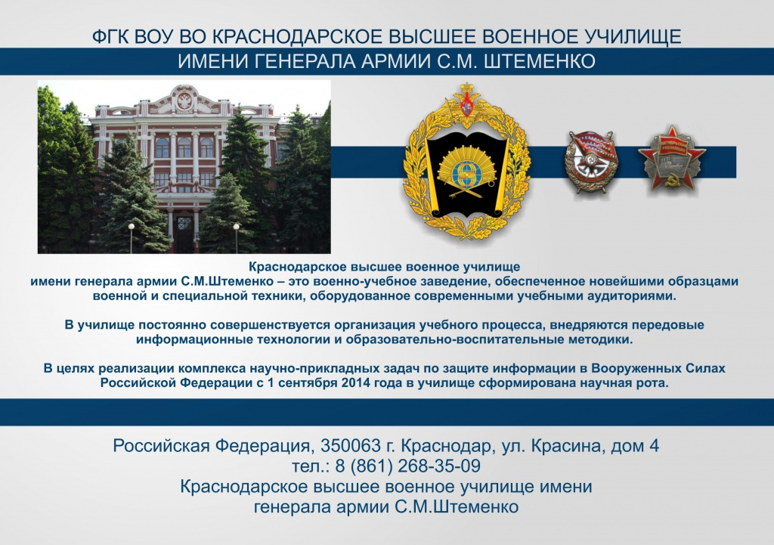

Краснодарское высшее военное училище готовит военных специалистов по защите информации для всех видов и родов войск Вооруженных Сил Российской информации

Специальность подготовки  в соответствии с Федеральными государственными образовательными стандартами |  | Уровень образования | Квалификация | Срок обучения
Код | Наименование
56.05.06 | Защита информации на объектах информатизации военного назначения | высшее | специалист по защите информации | 5 лет
10.02.05 | Обеспечение информационной безопасности автоматизированных систем | среднее профессиональное | техник по защите информации | 2 года  10 месяцев

.
Выпускникам, успешно освоившим учебную программу высшего образования, выдается диплом государственного образца, с присвоением воинского звания «лейтенант» и назначением на воинские должности Службы защиты государственной тайны ВС РФ.
Выпускникам, успешно освоившим учебную программу среднего профессионального образования, выдается диплом государственного образца, с присвоением воинского звания «прапорщик» и назначением на воинские должности Службы защиты государственной тайны ВС РФ.

ИНФОРМАЦИЯ ПО ПОРЯДКУ ПРИЕМА В УЧИЛИЩЕ РАЗМЕЩЕНА НА ОФИЦИАЛЬНОМ САЙТЕ УЧИЛИЩА www.kvvu.mil.ru

По всем вопросам поступления, подачи заявления в
ВОЕННО-УЧЕБНЫЕ ЗАВЕДЕНИЯ МО РФ
обращаться в военный комиссариат Максатихинского и Рамешковского районов Тверской области:
пгт Максатиха, ул. Красноармейская, д.13
тел 8 48253 21058

89806314601, 89201763950
Соколова Галина Викторовна (glvsokolova@mail.ru)
старший помощник начальника отделения
подготовки и призыва граждан на военную службу

